Муниципальное дошкольное образовательное
учреждение
«Детский сад № 49»

Конструктивное творчество детей
дошкольного возраста

Клемичева А.С.

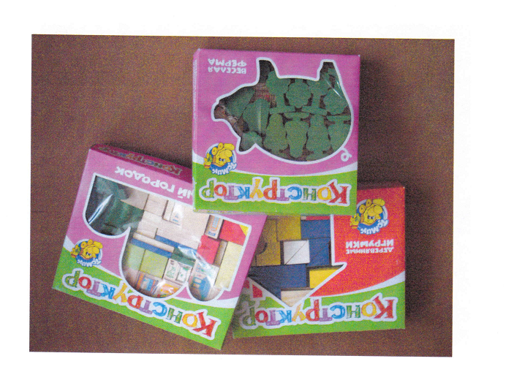

Саранск 2011

Литература

Шайдурова, Н.В. развитие ребенка в конструктивной деятельности/ Н.В. Шайдурова. – М.,2008.
Лиштван, З.В. Игры и занятия со строительным материалом в детском саду/ З.В. Лиштван. – М., 1987.
Антипина,Н.С. строительные и конструктивные игры/ воспитатель ДОУ. 2009. №6
Матюшина, И.Ю. Организация работы по лего- конструированию в детском саду/ Воспитатель ДОУ.2007 №7
Кайе,В.А. Занятия по конструированию и экспериментированию с детьми 5- 8 лет/В.А. Кайе.-м..2008.
Теличенко, Н.В. Конструирование из природного материала/ Воспитатель ДОУ .2009.№2
Куцакова, Л.В. Конструирование и ручной труд в детском саду/ Л.В. Куцакова. – М.,1990.

Муниципальное дошкольное образовательное
учреждение
«Детский сад № 49»

Конструктивное творчество детей
дошкольного возраста

Клемичева А.С.

Саранск 2015

Консультант: Ст. воспитатель МДОУ
«Детский сад № 49» Саржанова А.А.

Данное пособие составлялось на основе
научных исследований Шайдуровой Н.В.,
Матюшиной И.Ю., Лиштван З.В., Кайе В.А.,
Антипиной Н.С., и др.

Учебное пособие содержит материал из
опыта работы, консультации, анкеты,
дидактические игры, проект занятий, приложение.

Пособие предназначено педагогам
работающими с детьми дошкольного возраста.

Принято на педагогическом совете МДОУ
«Детский сад №49»

«____»___________________2015г.

Ст.воспитатель:__________________ А.А.Саржанова

Заведующая : _________________ Л.Ю.Суркова

Клемичева А.С.
МДОУ «Детский сад №49» г.о. Саранск,2015

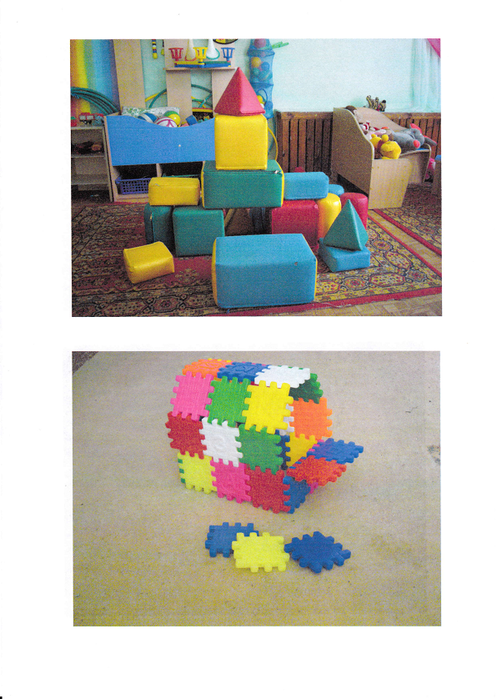
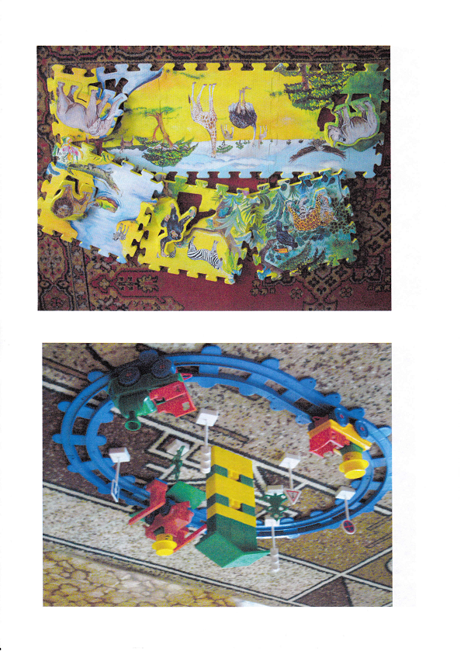
Предисловие.

Формирование творческой личности - одна
из важнейших задач педагогической теории и
практики на современном этапе. Занятия
конструктивной, художественно – творческой
деятельностью создают основу для полноценного
содержательного общения детей между собой и с
взрослым. Кроме того конструктивное творчество
выполняет терапевтическую функцию: отвлекает
детей от грустных мыслей, событий, снимает
нервное напряжение, страхи, вызывает
радостное, приподнятое настроение, обеспечивает
положительное эмоциональное состояние.
Превращение ребенка в творческую
личность зависит от технологии педагогического
процесса. На смену информационно- репродуктивному процессу обучения приходит
проблемно-творческий. Только в творческой деятельности происходит развитие способностей детей. Отсюда возникает необходимость активизировать творческую, познавательную и практическую деятельность детей. Задача взрослых поддерживать и развивать интерес детей к конструированию, открытиям, созданию чего-либо своими руками, стремление познать окружающий мир, активизировать мыслительную деятельность детей средствами конструирования.
Конструктивная деятельность-это практическая деятельность, направленная на получение определённого заранее задуманного продукта, соответствующего его функциональному

назначению. В процессе целенаправленного обучения конструированию осуществляется умственное, нравственное. Эстетическое, трудовое воспитание детей, развиваются умения анализировать предметы окружающего мира, самостоятельность мышления, творчество, художественный вкус. Формируются ценные качества личности (целеустремленность, настойчивость, умение налаживать деловые отношения).
Обучение детей конструированию имеет большое значение в подготовке детей к успешному обучению в школе. У детей формируются обобщенные представления о предметах. Конструктивная деятельность развивает умение тесно связывать приобретенные знания с их использованием.

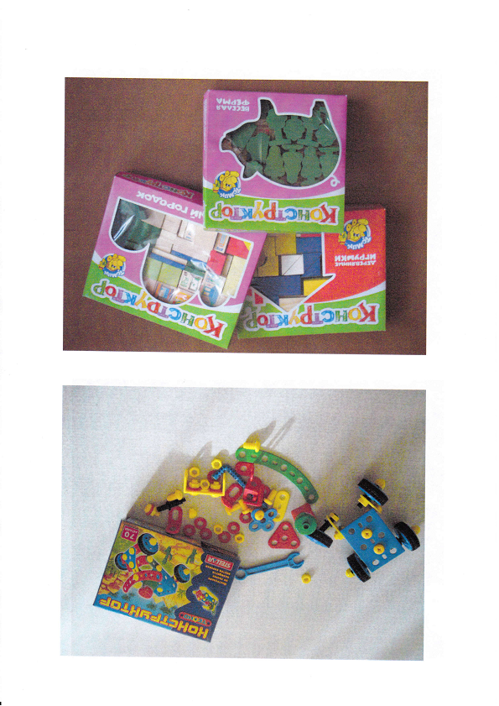

Содержание

Предисловие………………………………………….3
Консультация для воспитателей «Особенности конструктивного творчества детей»………………. 5
Проект по конструктивной деятельности «Транспорт»
……………………………………………………….. 7
Занятие 1 «Автомобиль»………………………….. 10
Занятие 2 «Корабль»………………………………. 13
Занятие 3 «Самолет»………………………………. 15
Занятие 4 «Подводная лодка»…………………….. 18
Дидактические игры………………………………… 21
«Чего не стало»……………………………………… 21
«Что в мешочке»…………………………………….. 21
«Грибы на полянке»………………………………… 22
«Найди по схеме»…………………………………… 22
«Найди по описанию»……………………………….23
«Замени фигуру»……………………………………. 23
Новые формы организации занятий (из опыта работы)
……………………………………………………….. 25
Анализ и практическое применение детских работ
Игрушки, конструкторы, строительн. материалы
Анкета для родителей……………………………… 29
Приложение………………………………………… 31
Литература………………………………………….. 40

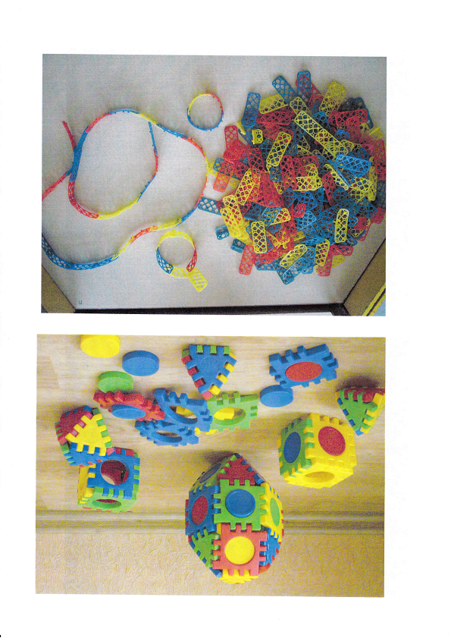Консультация для родителей.

«Особенности конструктивного
творчества детей»

Творчество в широком смысле слова - это деятельность, направленная на получение чего-то нового, неповторимого. Поэтому основным показателем творчества является новизна создаваемого продукта. Продукты детской деятельности обладают новизной для них самих и играют огромную роль для развития ребенка.
Говоря о детском творчестве можно выделить его специфические особенности.
Первая важная особенность творчества детей заключается в том, что новизна их открытий и продукта субъективна. Вторая особенность связана с тем, что процесс создания продукта, как правило, доставляет ребенку большее удовольствие, чем удовольствие от получения результата, и как правило оказывается для него важнее, чем результат. Этим творчество детей существенно отличается от творчества взрослых, для которых процесс может быть связан с мучительными поисками.
Ребенок приступает к новой для себя деятельности с легкостью. Его осмысленным действиям с материалом предшествует ориентировочная деятельность, спонтанное экспериментирование, порой кажущееся бессмысленным, но увлекающее ребенка и часто приводящее к положительным результатам.

И это - третья особенность детского творчества, безусловно связанная с первыми двумя и особенно со второй. По каждому ребенку выясняю уровень знаний.
Выше перечисленные особенности детского творчества необходимо учитывать по отношению к детскому творческому конструированию.
Термин «конструирование» произошел от латинского слова construere, что означает создание модели, построение, приведение в определенный порядок и взаимоотношение различных отдельных предметов, частей, элементов.
Под детским конструированием принято подразумевать создание разных конструкций и моделей из строительного материала и деталей конструкторов, выработке и изготовление поделок из бумаги, картона, различного природного (мох, ветки, шишки,. камни и др.) и бросового материала ( картонные коробки, деревянные катушки, резиновые шины и др.)
Занятия по конструированию и ручному труду, прежде всего результативные занятия. Но это вовсе не означает, что результат должен достигаться за счет чрезмерных усилий и времени, как подчас бывает на практике. Важно так продумать формы организации занятия, подобрать такие методы и приемы, чтобы ребенок захотел учиться конструировать и мастерить.

Загадки
Загудел глазастый жук,
Обогнул зеленый луг,
У дороги смял ковыль
И ушёл вздымая пыль.
( Автомобиль.)

Ходит город – великан
На работу в океан.
( Корабль.)

Летит птица - небылица,
А внутри народ сидит,
Меж собою говорит.
( Самолёт.)

Что за чудо – красный дом,
Окна светлые кругом,
Носит обувь из резины,
А питается бензином.
( Автобус.)

В лесу родилась.
А в воде живу.
( Лодка.)

Проект по конструктивной деятельности
« Транспорт»

Цель проекта:

Формировать умение действовать в соответствии с инструкцией педагога.
Учить выделять части предмета и устанавливать практическое назначение самой конструкции, её основных частей.
Стимулировать конструктивное воображение при создании постройки по предложенному плану.
Развивать способности экспериментирования.
Закрепить знание о родовом понятии транспорт.
Учить детей сравнивать различные виды транспорта, находить различие и сходство по общим признакам (место передвижения), классифицировать транспорта на наземный, водный, воздушный.
Развивать речь и коммуникативные способности.
Воспитывать положительное отношение к конструированию, желание создавать конструкции.

Актуальность проекта «Транспорт»

Проект - это комплексное занятие, направленное на формирование у детей определённых понятий. Проект включает в себя многие виды деятельности. Дети учатся использовать знания в своей деятельности. Тематическое единство проекта не должно нарушаться. В проекте идёт насыщение детей новым материалом.
Термин «конструирование» произошёл от латинского слова construere, что означает создание модели, построение, приведение в определённый порядок и взаимоотношение различных отдельных предметов, частей, элементов.
Под детским конструированием принято подразумевать создание разных конструкций и моделей из строительного материала и деталей конструкторов, выработке и изготовление поделок из бумаги, картона, различного природного (мох, ветки, шишки, камни и т. д.) и бросового материала (картонные коробки, деревянные катушки, резиновые шины, старые металлические вещи и т.д.)
Конструктивная деятельность-это практическая деятельность, направленная на получение определённого заранее задуманного продукта, соответствующего его функциональному назначению.

Плывет, плывет кораблик,
Кораблик золотой,
Везёт, везёт подарки,
Подарки нам с тобой.

На палубе матросы
Снуют, свистят, спешат,
На палубе матросы-
Четырнадцать мышат.

Плывет, плывет кораблик
На запад, на восток.
Канаты - паутинки,
А парус-лепесток…
Английская песенка

Едут, едут дом за домом
По путям давно знакомым…
Ни о чем, не беспокоясь,
Мы с тобой садимся в поезд.
С. Еремеев

Дом – сто сорок этажей-
Упадет без чертежей.
Не взлетит без них ракета,
И конструктор знает это…
В. Степанов.

В небо синее пилот
Поднимает самолет
И летит за облаками,
Над горами и лесами.
В. Степанов.

- Это что еще за птица?
И куда она стремится?
- Отправляется в полет
Серебристый самолет.
С. Еремеев.

По реке плывет кораблик,
Он плывет из далека.
На кораблике четыре
Очень храбрых моряка.

У них ушки на макушке,
У них длинные хвосты,
И страшны им только кошки,
Только кошки и коты.
Д. Хармс.

Раз, два, три,
Ходят в море корабли.
Уплывают корабли-
Ох, далеко от земли!
Будут плавать по волнам,
Не сдаваясь злым штормам.
В процессе целенаправленного обучения конструированию осуществляется умственное, нравственное, эстетическое, трудовое воспитание детей, развиваются умения анализировать предметы окружающего мира, самостоятельность мышления, творчество, художественный вкус. Формируются ценные качества личности (целеустремленность, настойчивость, умение налаживать деловые отношения).
Данный проект направлен на развитие у детей познавательных способностей. Дети посредством конструирования закрепляют знания о транспорте, его классификации. Дети знакомятся с историей развития различных видов транспорта (водный, воздушный, наземный), узнают особенности строения, практическое применение транспорта.
Результатом реализации проекта является обогащение речевого общения, умение трудиться вместе, радуясь при этом совместным успехам, проявление самостоятельности, творческой активности, устойчивого познавательного процесса.

Занятие 1
« Автомобиль»
Задачи:
-уточнить представление детей о транспорте,
его классификации.
- развивать умение анализировать предмет,
выделять его характерные способности.
-развивать конструктивное воображение
детей.
- закреплять правила дорожного движения.
- закрепить умение строить по образцу.
- стимулировать конструктивное воображение
при создании постройки по предложенному плану.
- развивать речь, активизировать словарь.

Материал к занятию:
- иллюстрации разных видов транспорта.
-конструктор Лего (по количеству детей)
- модели автомобилей.
Предварительная работа:
- экскурсия на проезжую часть.
- наблюдение за разными видами транспорта.

Приложение
Художественное слово.
Шуршат по дорогам
Веселые шины,
Спешат по дорогам
Машины, машины…

А в кузове – важные
Срочные грузы:
Цемент и железо,
Изюм и арбузы.

Работа шофера
Трудна и сложна,
Но как она людям
Повсюду нужна!
К. Чолиев.

В темном небе звезды светят,
Космонавт летит в ракете.
День летит и ночь летит
И на землю вниз глядит.

Видит сверху он поля,
Горы реки и моря.
Видит он весь шар земной,
Шар земной – наш дом родной.
В. Степанов.

5. Умеет ли ваш ребенок строить по чертежам?
( построить дворец из строительного материала, поделку оригами и т.д. )
- да – 8
- нет – 12

6. Какими видами конструирования он любит заниматься больше:
- из различных строит. материалов – 18
- лего – 17
- бросового материала – 6
- природного материала – 14

- Беседа.
- Дидактическая игра « Дорожные знаки».

Методические приёмы:
- Беседа.
- Рассматривание иллюстрации разных видов
транспорта.
- Игра «Красный, желтый, зеленый»

Ход занятия
Воспитатель: - Дети сегодня мы оговорим о транспорте, давайте подумаем и скажем: «Какие виды транспорта вы знаете?»
Ответы детей.
Воспитатель: сейчас я вам загадаю загадки? (см. приложение)
Ответы детей.
При отгадывании загадок воспитатель добивается, чтобы дети мотивировали свою отгадку тем, что это именно транспортное средство.
Воспитатель: - мои загадки вы отгадали, а теперь сами попробуйте придумать загадки про транспорт.
Дети придумывают загадки, воспитатель помогает.
Воспитатель: А теперь подумайте и назовите наземный транспорт.
Ответы детей.
Воспитатель: - Машины, автобусы, поезда,

трактора- всё это наземный транспорт. Весь наземный транспорт делится на легковой и грузовой. Чем отличается легковой транспорт от грузового?
Ответы детей.
Воспитатель: - Посмотрите внимательно на автобус, поезд, машину ( воспитатель показывает иллюстрации), что в них общего?
Воспитатель с детьми рассматривают транспорт, уточняют особенности строения.
Воспитатель: а если мы захотим попасть в далекую страну, например в Индию. На чем туда можно добраться?
Ответы детей.
Воспитатель: - Можно добраться на самолете. Самолет летит по воздуху, значит он относиться к воздушному транспорту. Давайте подумаем и скажем , к какому виду транспорта относятся корабль, лодка, катер, яхта?
Ответы детей.
Воспитатель: сегодня мы говорим о транспорте. Давайте вспомним нашу экскурсию на проезжую часть. Помните, какой поток машин мы видели. И управляет всеми машинами светофор. Давайте поиграем в игру «Светофор».
После игры дети садятся за столы. Перед каждым ребенком лежит конструктор Лего. Воспитатель показывает несколько моделей машин. Дети рассматривают конструкцию, обсуждают части машин. Воспитатель рассказывает какие детали конструктора использовались, рассказывает о этапах работы.

Анкета
для родителей

«Конструирование в жизни ваших детей»

1. Какие виды конструкторов вы знаете?
- из бумаги – 15
- из природного материала - 17
- из конструкторов - 20
- из бросового материала -10
2. Какие конструкторы есть у вас дома?
- строительный пластмассовый – 2
- лего -5
- кубики - 7
- трансформеры – 12
3. Ваш ребёнок занимается конструированием самостоятельно или вместе с вами?
- самостоятельно – 10
- вместе с вами - 5
4. Ребёнок строит с опорой на наглядность или на основе личных ассоциаций, возникающих при прослушивании сказок, просмотра кинофильмов, мультфильмов?
- с опорой на наглядность - 3
- на основе личных ассоциаций – 10
- и то и другое – 2

Игрушки, конструкторы, строительный
материал.

Для конструирования во всех возрастных группах используется мелкий ( настольный) и крупный ( напольный) строительный материал, а также конструкторы, имеющие различные по сложности способы соединения деталей: от элементарных игрушек - вкладывателей и нанизывателей, используемыхв группах раннего возраста, до довольно сложных по сборке деревянных и пластмассовых конструкторов для среднего дошкольного возраста.
В младших группах широкое применение получили крупные модули, строительные цветные кубики, крупный конструктор «Лего», мягкие крупные пазлы.
В средних группах популярностью детей пользуются конструкторы: «Лего», «Железная дорога», «Строитель» «Веселая стройка», магнитный конструктор, строительные кубики.
В старших и подготовительных группах дети используют конструкторы: « Моделирование машин», «Веселые горки», магнитный конструктор, «Лего», «Соты», «Строитель», «Железная дорога».(См. приложение)

Воспитатель предлагает детям сконструировать машину.
Воспитатель предупреждает, что образец примерный , и дети могут построить автомобиль своей конструкции, используя другие детали. По окончании работы, воспитатель и дети рассматривают конструкции, оценивают, выделяют более удачные.

Занятие 2.

«Корабль»

Задачи:

- познакомить детей с разными видами водного транспорта, уточнить особенности вешнего вида и назначения.
- развивать навыки ориентирования в пространстве.
- развивать конструктивное воображение детей.
- упражнять в умение поэтапно выполнять конструкцию способом «Оригами»
- развивать творческие способности.
- развивать речь и коммуникативные способности.

Материал к занятию:

-Модель корабля.

- Якорь.
- Бескозырка.
- Иллюстрации водного транспорта.
- Бумага для конструирования.

Предварительная работа:

- Развитие песни « Капитан»
- Постановка танца «Яблочко»

Методические приёмы.

- Беседа.
- Чтение стихов.
- Танец «Яблочко»
- Песня «Капитан»
- Игра малой подвижности «Построй лодку»
- Конструирование корабля.

Ход занятия.
Воспитатель: - Дети сегодня мы поговорим о водном транспорте. Какой водный транспорт вы знаете?
Ответы детей.
Воспитатель: - К водному транспорту относятся: корабли, лодки, яхты, катера. Как вы думаете, для чего нам нужен водный транспорт? Скажите, кто плавает на корабле?
Ответы детей.
Воспитатель: - Морские специальности это - капитан, рулевой, боцман, юнга, кок. Самый главный на корабле-

Анализ и практическое применение
детских работ.

Работы детей обязательно анализируются.
Учитывая возраст и возможности детей, анализ должен носить обучающий и воспитывающий характер, а не проводиться формально.
В младшем возрасте подчеркивается достоинство постройки, ребенку предлагается рассказать об отдельных частях сооружения. Хорошо зарекомендовал себя игровой прием, при котором анализ делается от лица игрушки. Тогда и критика не обижает, а воспитывает.
Старшие дети самостоятельно анализируют постройки, высказываются о работе товарища, дают советы друг другу.
Очень важно учить детей доброжелательно, уважительно относиться к работе товарищей, тактично. Справедливо говорить о недостатках, и конечно не обижаться на критику.
Недопустимо в присутствии ребенка унижать плоды их труда, выбрасывать, выражать к ним пренебрежительное отношение.
Каждому ребенку необходимо видеть, что педагогу необходима его работа, что он брал её в руки, рассматривал. Способы поощрения могут быть разные. Это и приветливое ласковое слово, и мимика. И пожатие детской руки. Дошкольник бывает, счастлив, если иногда на своей поделке вдруг обнаруживает, например, веселое смеющееся солнышко, нарисованное педагогом.

сделанные вслух, оправдывают себя только в том случае, если они относятся не к одному ребенку, а полезны многим.
Хорошо зарекомендовал себя прием, когда воспитатель, действуя с предметами, рассуждает, размышляет вслух, тем самым побуждая их тоже думать вслух, мастерить и проговаривать действия.
Важно чаще предлагать детям такие конструктивные задачи, которые заставляли бы их думать. Искать решения, пробовать.
Часто на занятиях по ручному труду я использую музыку. Спокойные ненавязчивые мелодии являются хорошим фоном для практической деятельности, способствуют созданию эмоционального настроя.

- капитан. Давайте исполним песню, которую любят наши мальчики – « Капитан».
Исполняется песня «Капитан»
Воспитатель: - моряки очень смелые, сильные, ловкие. Наши мальчики хотят быть похожими на них. Сейчас они исполнят танец « Яблочко».
Исполняется танец « Яблочко».
Воспитатель: - а сейчас мы поиграем в игру «Кто быстрее построит лодку из гимнастических палок»
Проводится игра.
Дети садятся за столы, перед каждым ребенком лист белой бумаги. Воспитатель показывает детям корабль. Дети рассматривают его форму, особенности строения. Затем воспитатель показывает корабль , сделанный в технике «Оригами». Дети рассматривают его. Воспитатель показывает этапы работы и схемы этапов. Обсуждается каждый этап работы. Дети начинают конструировать корабль, воспитатель по необходимости помогает. По окончанию работы воспитатель и дети рассматривают работы, оценивают результаты, выделяют более удачные.

Занятие 3.

«Самолет»

Задачи:

- формировать умение действовать в соответствии с инструкциями педагога.
- развивать умение анализировать предмет, выделять его
характерные особенности.
- развивать конструктивное воображение детей.
- познакомить с историей развития самолетостроения.
- уточнить особенности самолетов, их строение. Учить устанавливать практическое назначение самолетов. Учить планировать работу.

Материал к занятию:

- иллюстрации летательных аппаратов.
- модель самолета из конструктора «Механик»

Предварительная работа:
- беседа.
- загадывание загадок.

Методические приемы:

- беседа.
- рассматривание иллюстраций летательных аппаратов.
- игра «Самолеты».
- загадывание загадок.

Из опыта работы

Новые формы организации занятий.

Из опыта моей работы я перешла к новой форме организации занятий по конструированию и ручному труду. Занятия проходят более раскованно, не заорганизавано. Детям в процессе работы можно отойти от своего стола, самостоятельно взять недостающий материал, подойти к столу товарища, уточнить у него что-то. Опыт работы показывает, что самый верный тон общения с детьми, это тон доверия содружества, сопереживания. Радости со стороны взрослого по отношению к успехам ребенка. Я более внимательно продумываю объяснения и показ, благодаря чему отводимое время значительно сократилось.
Я заметила, что дети устают не от активной конструктивной деятельности, а от сидячего положения.
В силу своих физиологических особенностей ребенок не может длительное время чего-то ждать, например своей очереди или окончания работы других, начинает отвлекаться, нервничать. Учитывая это, я предлагаю сделать ему что-нибудь другое , отойти от рабочего стола и заняться другой деятельностью, а к концу занятия, когда начинается анализ детских работ, подключиться ко всем.
Я пришла к выводу, что замечания,

- учить заменять одни детали другими, учить комбинировать их.

***
Покажите ребенку фигуру, предложите составить такую же, используя другие фигуры ( например, куб=2 призмы, кирпичик= 2 высоких бруска, 2 куба = 2 кирпичика). Обязательно спросите ребёнка какие фигуры он использовал.

Ход занятия.

Воспитатель загадывает детям загадки.( См. приложение)
Ответы детей.
Воспитатель: А как вы думаете, для чего нужны самолеты?
Ответы детей.
Воспитатель: - Самолеты нужны для того, чтобы летать на дальние расстояния. А вы знаете ли вы, что самолеты появились очень давно? Люди всегда мечтали летать как птицы. И стали создавать летательные аппараты. Они усовершенствовались и постепенно превратились в современные самолеты. Давайте посмотрим, какие летательные аппараты создавали люди.
Воспитатель вместе с детьми рассматривают летательные аппараты(воздушный шар, дирижабль, планер, самолет «Илья Муромец», самолет «Миг-3».
Воспитатель: - Как вы видите, самолеты постепенно менялись и со временем превратились в современные самолеты. Они отличаются своей сложной конструкцией, надежностью, быстротой передвижения, внешним видом. А сейчас давайте поиграем в игру «Самолеты».
Проводится игра «Самолеты».
Дети садятся за столы. Перед каждым ребенком конструктор «Механик». Воспитатель показывает модель самолета, сделанного из конструктора. Дети рассматривают

его форму, особенности строения.
Воспитатель объясняет и показывает этапы работы, результат. Идет обсуждение каждого этапа. Дети под руководством воспитателя начинают делать самолет. По окончании работы воспитатель и дети рассматривают получившиеся конструкции самолетов, выделяют более удачные.

Занятие 4.
«Подводная лодка»
Задачи:
-- формировать умение действовать в соответствии с инструкциями педагога.
- развивать умение анализировать предмет, выделять его
характерные особенности.
- развивать конструктивное воображение детей.
- познакомить с жителями подводного мира, особенностями их существования.
- закреплять умение аккуратно обращаться с бумагой для достижения желаемого результата.
- развивать комбинированные способности.

Материал к занятию.

- иллюстрации подводной лодки.
- иллюстрации жителей подводного мира.
- бумага для конструирования.

Расположите перед ребенком несколько объёмных фигур и карточки с изображением проекции каждой грани. Предложите определить у каждой грани фигуры форму. Например, у призмы: два треугольника, три прямоугольника. Для этого поставьте фигуру на уровне глаз ребенка и переворачивая её, очерчивайте каждую грань указкой, зарисовывая её. Когда ребенок начнет легко справляться с заданием, дайте возможность ему самому составлять схемы.

«Найди по описанию»

Задачи:
- учить выделять в фигуре её отличительные особенности.
- развивать мышление, речь.

***

Ведущим в этой игре может быть и взрослый и ребенок. Один описывает фигуру, другой отгадывает её.

«Замени фигуру»

Задачи:

«Грибы на полянке»

Задачи:

- учить накладывать детали друг на друга.
- прививать интерес к конструированию.

***
1.Подготовьте полянку для грибов(вырезанную любой формы из цветной бумаги)
2.Из деталей смастерите несколько грибов.
3.Разыграйте в конце сюжет: «Пришел ёжик, увидел много красивых грибов, поблагодарил детей, подарил небольшие сувениры).
4.Закрепляйте название деталей при каждой уборке конструктора на место.

«Найди по схеме»

Задача:
- учить соотносить объёмную фигуру с набором её граней в плоскостном изображении.

***

Предварительная работа:
- беседа.
- просмотр мультфильмов о подводном мире и его обитателях.

Методические приемы:
- беседа.
- рассматривание иллюстрации.
- игра «Море волнуется раз»
- загадывание загадок.
- рассказ.
Ход занятия.
Дети смотрят мультфильм о подводном мире и его обитателях. После просмотра дети и воспитатель обсуждают увиденное .Рассказывают о обитателях, их внешнем виде, поведении.
Воспитатель предлагает поиграть в игру «Море волнуется раз».
Воспитатель: - дети, а вы знаете, что в морских глубинах можно встретить не только животных, а еще необыкновенную лодку. Необыкновенная она тем, что всегда плавает под водой. Такую лодку называют подводной.подводные лодки очень большие по размеру и могут подолгу не всплывать на поверхность. Эти лодки нужны для изучения тайн океанов. Давайте рассмотрим иллюстрацию подводной лодки.
Дети рассматривают форму, особенности

строения. Затем воспитатель показывает подводную лодку, сделанную в технике «Оригами», напоминает детям, что они делали кораблик таким способом. Дети рассматривают лодку. Воспитатель предлагает детям сделать заготовку ( которую они могут делать) , а затем показывает им следующие этапы. Дети выполняют работу. По окончанию работы воспитатель и дети рассматривают работы, оценивают результаты, выделяют более удачные.

Дидактические игры

« Чего не стало ?»

Задачи:
- развивать память.
- закреплять знание строительных деталей.

***
На столе перед ребенком в ряд разложены строительные детали. В зависимости от возраста и особенностей ребенка их может быть от 3 до 6. Перед началом игры вспомните названия всех деталей, попросите ребенка закрыть глаза и уберите 1-2. Спросите: «Чего не стало?»

«Что в мешочке лежит?»

Задачи:
- учить узнавать фигуру на ощупь.
- развивать мелкую моторику рук.

***
Положите в мешочек знакомые фигуры. Сначала складывайте фигуры вместе с ребенком. Попросите, погрузив руку в мешочек и не доставая фигуру, обследовать и назвать её.

